**Đặc tả Use Case**

**UC Đăng nhập**

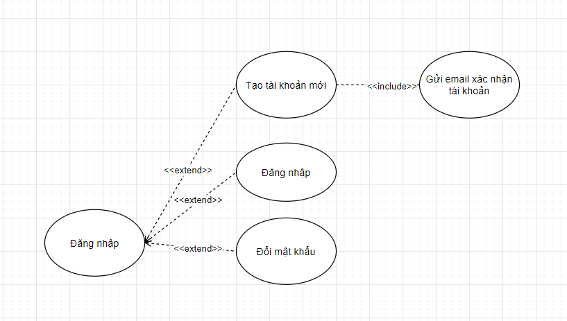

|  |  |
| --- | --- |
| Tên use case | Đăng nhập |
| Tác nhân | Người sử dụng, admin trang web |
| Mô tả | Mô tả quá trình đăng nhập vào hệ thống |
| Kích hoạt | Khi người dùng muốn đăng nhập vào hệ thống |
| Điều kiện trước | Đã có tài khoản được đăng ký trên hệ thống |
| Điều kiện sau | Đăng nhập thành công vào hệ thống |
| Kịch bản chính | 1. Người dùng vào ứng dụng chọn đăng nhập 2. Hệ thống hiện bảng đăng nhập 3. Hệ thống yêu cầu nhập tài khoản, mật khẩu 4. Người dùng nhập tài khoản, mật khẩu 5. Hệ thống gửi yêu cầu kiểm tra 6. Hệ thống kiểm tra 7. Kiểm tra thành công 8. Tài khoản hợp lệ 9. Hiển thị thành công 10. Đăng nhập thành công |
| Kịch bản thay thế | * Người dùng chưa có tài khoản   ( Giải quyết: cho người dùng đăng ký tài khoản mới và sẽ gửi mail xác nhận đăng ký cho người dùng)   * Người dùng muốn đổi mật khẩu   (Giải quyết: yêu cầu đăng nhập thành công mới cho đổi) |
| Ngoại lệ | Không |
| Quyền ưu tiên | Không |
| Tần suất sử dụng | Trung bình- Cao |
| Quy tắc nghiệp vụ | Không |
| Yêu cầu đặc biệt | Không |
| Giải quyết vấn đề | Không |
| Ghi chú | Không |
|  |  |

**UC Quản Lý Khóa Học**

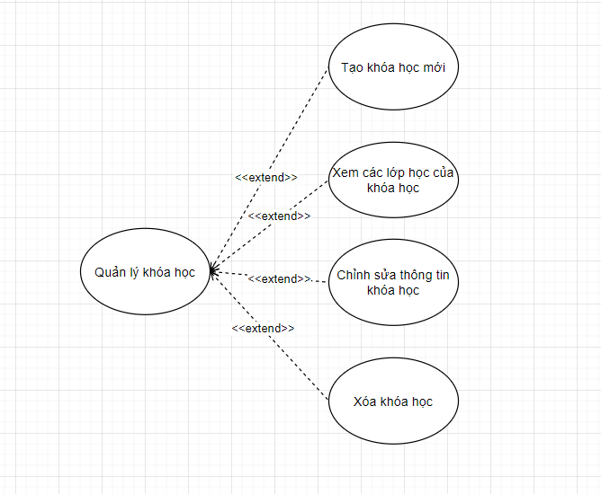

|  |  |
| --- | --- |
| Tên use case | Quản Lý Khóa Học |
| Tác nhân | Người quản trị trang web |
| Mô tả | Mô tả quá trình quản lý khóa học |
| Kích hoạt | Khi người quản trị muốn quản lý khóa học |
| Điều kiện trước | Không có |
| Điều kiện sau | Tạo, Xem, Sửa hoặc xóa các lớp học thành công |
| Kịch bản chính | 1. Người quản trị truy cập vào phần quản lý khóa học 2. Hệ thống hiển thị các chức năng Tạo khóa học, xem khóa học, sửa thông tin khóa học, xóa khóa học |
| Kịch bản thay thế | * Thao tác tạo, xem, sửa, xóa khóa học không thành công   ( Giải quyết: Yêu cầu thực hiện lại từ đầu ) |
| Ngoại lệ | Không |
| Quyền ưu tiên | Không |
| Tần suất sử dụng | Trung bình |
| Quy tắc nghiệp vụ | Không |
| Yêu cầu đặc biệt | Không |
| Giải quyết vấn đề | Không |
| Ghi chú | Không |
|  |  |

**UC Quản Lý Lớp Học**

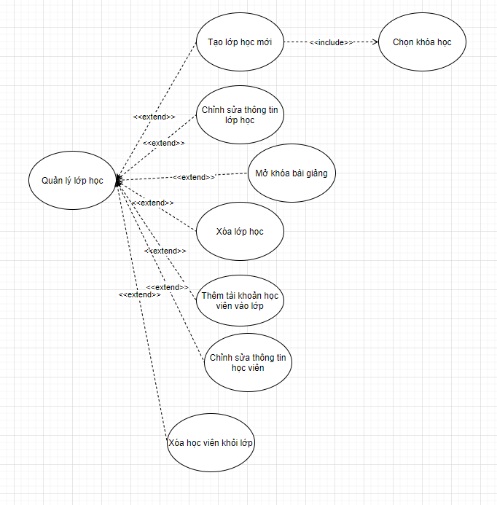

|  |  |
| --- | --- |
| Tên use case | Quản Lý Lớp Học |
| Tác nhân | Người quản trị trang web |
| Mô tả | Mô tả quá trình quản lý lớp học |
| Kích hoạt | Khi người quản trị muốn quản lý lớp học |
| Điều kiện trước | Không có |
| Điều kiện sau | Một trong các chức năng sau đây được thực hiện thành công   * Tạo lớp học * Chỉnh sửa thông tin lớp * Mở khóa bài giảng * Xóa lớp học * Thêm tài khoản học viên vào lớp * Chỉnh sửa thông tin học viên * Xóa học viên khỏi lớp |
| Kịch bản chính | 1. Người quản trị truy cập vào phần quản lý lớp học 2. Hệ thống hiển thị các chức năng sau:   Tạo lớp học  Chỉnh sửa thông tin lớp  Mở khóa bài giảng  Xóa lớp học  Thêm tài khoản học viên vào lớp  Chỉnh sửa thông tin học viên  Xóa học viên khỏi lớp |
| Kịch bản thay thế | * Thao tác với các chức năng quản lý lớp học không thành công   ( Giải quyết: Yêu cầu thực hiện lại từ đầu ) |
| Ngoại lệ | Không |
| Quyền ưu tiên | Không |
| Tần suất sử dụng | Trung bình |
| Quy tắc nghiệp vụ | Không |
| Yêu cầu đặc biệt | Không |
| Giải quyết vấn đề | Không |
| Ghi chú | Không |
|  |  |

**Đặc tả phụ trợ**

1. Mục tiêu:

Mục đích của tài liệu này là xác định các yêu cầu của website học animation Umaster. Đặc tả bổ sung này liệt kê các yêu cầu không gặp trong các trường hợp của ca sử dụng. Các thông số kĩ thuật bổ sung và mô hình ca sử dụng cùng nhau nắm bắt một tập hợp đầy đủ các yêu cầu trên hệ thống này.

1. Phạm vi:

Thông số kĩ thuật này xác định các yêu cầu phi chức năng của hệ thống; chẳng hạn như độ tin cậy, khả năng sử dụng, hiệu suất và khả năng hỗ trợ, cũng như các yêu cầu chức năng phổ biến trong một số trường hợp sử dụng. (Các yêu cầu chức năng được xác định trong Thông số kĩ thuật ca sử dụng).

1. Chức năng:

* Thời gian phản hồi khi load trang phải nhanh, dự tính trong khoảng 2s
* Có sức chứa lên đến 5000 user
* Khả năng bảo trì nhanh chóng
* Tránh mất mát dữ liệu khi bảo trì
* Cần sao lưu dữ liệu liên tục mỗi ngày
* Cần có nguồn thay thế đề phòng dịch vụ bị sập
* Thiết kế giao diện dễ dùng, linh hoạt cao
* Bảo mật dữ liệu người dùng
  + Mã hóa mật khẩu với SHA256
  + Mã hóa dữ liệu trả về và giải mã ở bên người dùng
  + Chỉ trả về những gì cần dùng, không thêm các dữ liệu ngoài mong muốn

1. Tính khả dụng:

Giao diện người dùng máy tính.

1. Độ tin cậy:

Hệ thống sẽ đảm bảo ổn định trong suốt thời gian sử dụng.

1. Khả năng hỗ trợ:

Nền tảng di động: máy tính bảng, điện thoại thông minh.

1. Ràng buộc thiết kế:

Hệ thống sẽ cung cấp giao diện máy tính dựa trên Windows.

**Từ điển thuật ngữ**

* Người dùng :

- Người truy cập vào hệ thống.

* Quản trị :

- Người quản lí và nâng cấp trang web.

* Giáo viên quản lý lớp